**ДОКЛАД**

**О реализации проекта Читающая школа**

**по ОШ №2 п.Бестобе**

**2022-2023 учебный год**

В целях повышения статуса чтения и читательской активности среди учащихся Управлением образования Акмолинской области был основан Республиканский проект Читающая школа. Проект разбит на шесть направлений.

1. Формирование и совершенствование читательской грамотности
2. Чтение как способ самореализации
3. Традиции современного семейного чтения
4. Проект «100 книг»
5. Время читать: чтение через все предметы
6. Развитие материально-технической базы школьных библиотек.

В каждом направлении прописаны ответственные организаторы и исполнители. К ним относятся: библиотекари, классные руководители, языковеды, учителя начальных классов, вся работа курируется руководителем школы и завучем по ВР. Так же в проекте прописана рекомендованная литература для прочтения на трех языках.

На основании общешкольного плана ЧШ, составлен план библиотеки по ЧШ. Работа ЧШ ведется уже 3 года и библиотека нашей школы активно работает по направлениям, прописанным в данном проекте.

В направлении «Формирование и совершенствование читательской грамотности» библиотекарем школы проводятся библиотечные уроки, виртуальные и традиционные книжные выставки.

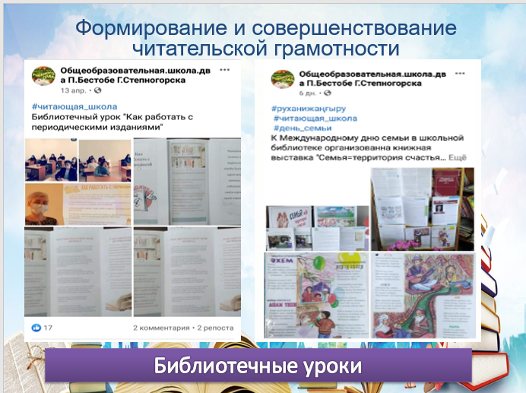

Раз в месяц классные руководители проводят классный час «Час чтения в слух», в этом году мы стали проводить акцию «Читаем в четверг», так же совместно с классными руководителями учащиеся по средствам видеороликов знакомят других читателей со своими любимыми книгами.

Продолжает работу школьный буккроссинг (пополнение, реклама).

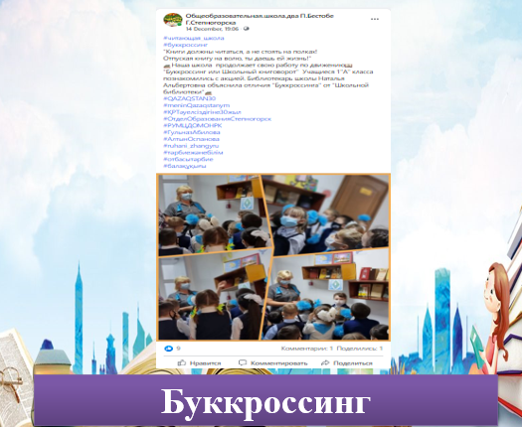

К различным мероприятиям и памятным датам писателей учителя предметники проводят конкурсы чтецов, и принимают участие в городских, республиканских конкурсах и занимают призовые места.

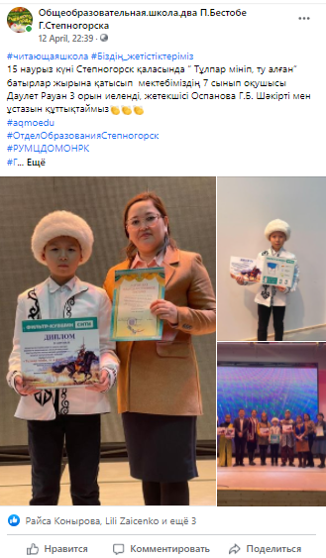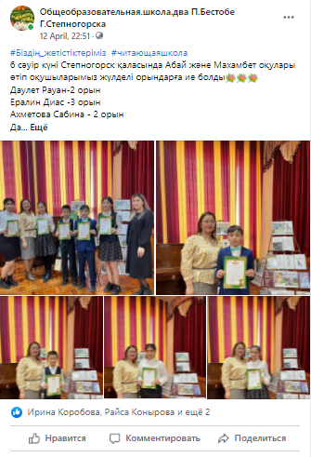

В течении прошлого и этого года Инна Михайловна ведет работу театрального кружка, вся данная работа проводится в направлении «Чтение, как способ самореализации».

По направлению «Традиции современного семейного чтения» так же проводятся различные онлайн игры, конкурсы, викторины, квесты, проходил челлендж «Читаем всей семьей», учащиеся выпускали книжки собственного сочинения, создаются буклеты и рекомендательные списки. В этом году классные руководители создают видеоролики и презентации «С книгой по жизни», «Моя семейная библиотека», и проводят родительские собрания «Читающие родители, читающие дети»

В рамках проекта «100 книг» оформлена мобильная библиотека, на которой представлены книги, вошедшие в проект.

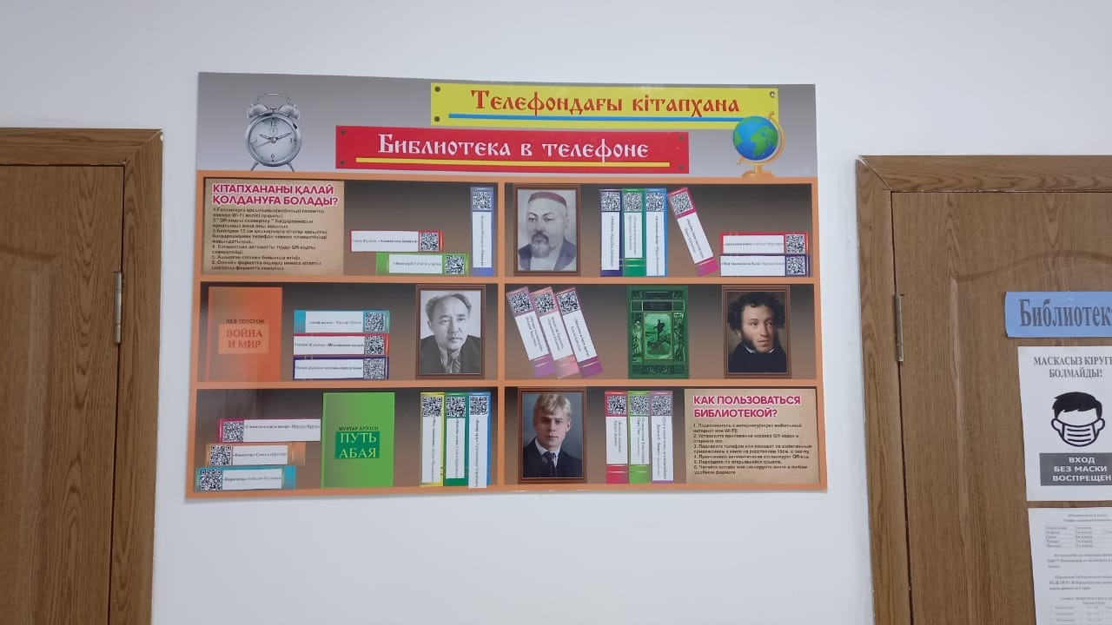

Ученики школы принимают участие в конкурсах на лучшее эссе и писали письма своему любимому герою или писателю. Проходят встречи в библиотеке, обсуждения у книжных выставок и беседы о прочитанных книгах. В феврале месяце у нас будет оформлен Экран прочитанных книг «Давайте дружить с книгой»

Провели агитбригаду «Давайте беречь учебник» на которых проверили учебники на наличие обложек, а учитель технологии вместе с учениками создали закладки и провели ремонт книг, нуждающихся в ремонте.

В школьной библиотеке развивается материально-техническая база: 3 компьютера (1 библиотекаря) и 1 ноутбук, принтер и МФУ, есть выход в интернет, скорость 8 Мб. [Установлена программа АИБС **MARC** **SQL** версия для школьных библиотек. База Основного фонда содержит](https://www.youtube.com/watch?v=fIkBlW8QCB8) 774 [записей.](https://www.youtube.com/watch?v=fIkBlW8QCB8)

[База учебников 6](https://www.youtube.com/watch?v=fIkBlW8QCB8)74 [записей.](https://www.youtube.com/watch?v=fIkBlW8QCB8) Читателей в базе 206, обслуживание 2-3ых классов ведется в программе. В прошлом году библиотеку оснастили телевизором, в этом году приобрели мебель (5 стеллажей для библиотеки и два для хранилища, каталожный ящик)

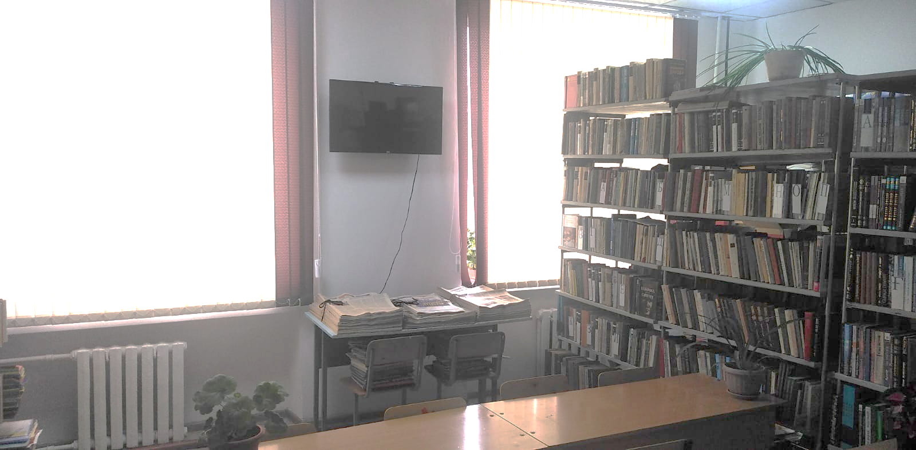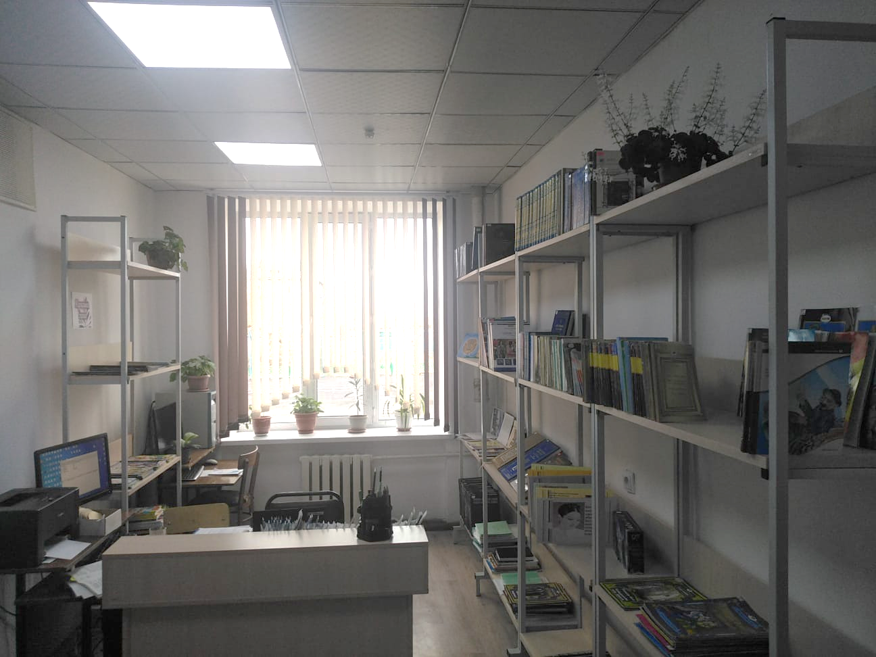

Вся проведенная работа своевременно отражается в социальных сетях школьных и страниц.